ZK-02-2003-48, př. 1
počet stran: 6

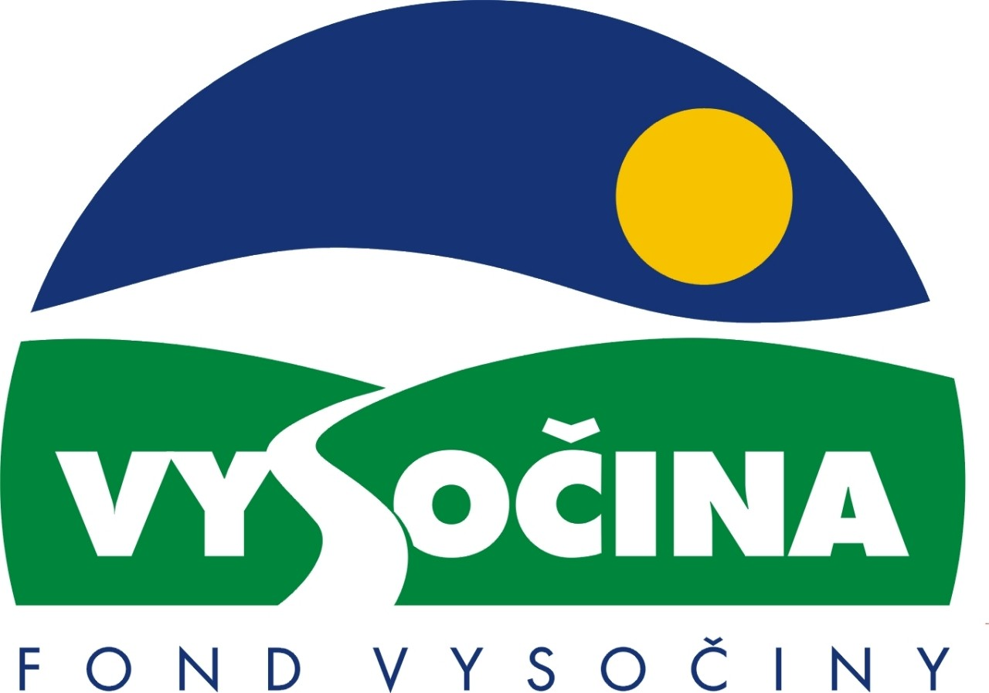

FOND VYSOČINY

Výzva k předkládání projektů
vyhlášená v souladu
se Statutem Fondu Vysočiny a Zásadami pro poskytování podpory z Fondu Vysočiny

1) Název programu:
DOPROVODNÁ INFRASTRUKTURA CESTOVNÍHO RUCHU
Grantový program na podporu budování a modernizace doprovodné infrastruktury cestovního ruchu sportovně-rekreačního charakteru

2) Celkový objem finanční prostředků: 4.000.000,- Kč

3) Cíl, dílčí cíl a opatření Programu rozvoje kraje Vysočina:

Cíl 1: Zlepšení konkurenční pozice ekonomiky
Dílčí cíl 1.4: Podpora rozvoje cestovního ruchu
Opatření 1.4.4: Podpora budování a zkvalitňování základní a doprovodné infrastruktury cestovního ruchu, zejména v rámci malého a středního podnikání

4) Cíl programu:
Program je určen na rozvoj doprovodné infrastruktury cestovního ruchu na území kraje Vysočina využitelné pro pobytově-rekreační turistiku. Zkvalitnění úrovně vybavení pro možnosti aktivního trávení volného času rozšíří nabídku cestovního ruchu a zvýší její konkurenceschopnost.

5) Popis a rozsah programu:
Účelem poskytovaných finančních prostředků je zajistit spolufinancování výstavby
a modernizace doprovodné infrastruktury cestovního ruchu:
- budování a obnova naučných stezek (značení, odpočinková stanoviště, informační
a mapové tabule, apod.)
- budování lyžařských běžeckých tratí (značení, nákup zařízení na údržbu tratí, mapové a informační tabule, apod.)
- zkvalitnění pěších a cykloturistických tras a cyklostezek vybavením pro zvýšení komfortu uživatelů (přístřešky, lavičky, kolostavy a odpadkové koše na odpočinkových stanovištích, informační a mapové tabule, apod.)
- realizace nezbytných opatření pro dosažení dostatečného bezpečnostního
a technického standardu pěších, běžeckých, cykloturistických tras a cyklostezek (přechody, rozšíření či zpevnění povrchu trasy, bezpečné křížení tras, zábradlí, přemostění apod.)
- infrastrukturní zázemí u výchozích zařízení nebo na záchytných parkovištích pro pěší, cykloturistické a běžecké trasy a naučné stezky (sociální zařízení, úschovny
a půjčovny kol a lyží, informační boxy, apod.)
- infrastrukturní zázemí u výchozích zařízení nebo na záchytných parkovištích lyžařských sjezdových tratí (zařízení na výrobu technického sněhu, večerní osvětlení, odbavovací zařízení, sociální zařízení, úschovny a půjčovny lyží, apod.)
Značení pěších a cykloturistických tras není předmětem podpory.
Při realizaci projektu musí žadatel postupovat v souladu s příslušnými zákony a obecně závaznými předpisy.
Při realizaci podpořeného projektu musí žadatel prezentovat podporu projektu Fondem Vysočiny. Způsob této prezentace bude uveden ve smlouvě o poskytnutí podpory.
Věcná kontrola realizace projektu a plnění podmínek pro poskytnutí podpory bude zajištěna vyhlašovatelem programu.
Pojmem „projekt“ se pro potřeby tohoto programu rozumí akce s charakterem stavební investice (pořízení, rekonstrukce nebo modernizace dlouhodobého hmotného majetku investiční výstavbou). Neoznačuje projektovou dokumentaci potřebnou k této výstavbě.

6) Příjemci podpory:
- obce
- svazky obcí založené podle zákona č. 128/2000 Sb., o obcích
- právnické osoby s majoritní účastí obcí
- neziskové organizace a obecně prospěšné společnosti zaměřené na rozvoj cestovního ruchu
- podnikatelské subjekty (právnické nebo fyzické osoby) s předmětem podnikání souvisejícím s předmětem programu

7) Lokalizace projektů:
Kraj Vysočina

8) Přijatelné a nepřijatelné výdaje:
Celkové přijatelné náklady projektu musí být pro provedení projektu prokazatelně nezbytné a musí být vynaloženy během realizace projektu (tzn. až po uzavření smlouvy o poskytnutí podpory, nikoli zpětně). Musí být zachyceny v účetnictví na účetních dokladech příjemce a jako takové musí být identifikovatelné, ověřitelné a podložené prvotními podpůrnými doklady. Přijatelné náklady mohou být zahrnuty v případě neplátců DPH včetně DPH.
- V rámci programu mohou být financovány výdaje na pořízení, technické zhodnocení a opravy hmotného investičního majetku (náklady stavební práce spojené s budováním, obnovou a rekonstrukcí turistické infrastruktury, náklady na nákup materiálu a souvisejícího zařízení, náklady na spotřební a pomocný materiál, náklady na subdodávky a související služby).
- Financovány nemohou být honoráře za odborné odhady, posudky nebo studie, projektová dokumentace, dokumentace pro stavební řízení, inženýrské činnosti, mzdové náklady pracovníků žadatele, nákup pozemků nebo budov.
Náklady charakteru neplacených charitativních prací nelze uplatnit ani jako vlastní podíl na celkových nákladech projektu.

9) Základní a specifická kritéria pro posuzování projektů:
Základní kritéria:
- soulad projektu s Programem rozvoje kraje, popř. s dalšími rozvojovými plány a programy
- soulad projektu s vyhlášeným grantovým programem
- soulad projektu s obecně platnými právními předpisy
- připravenost a realizovatelnost projektu
- prokazatelné využití poskytnutých prostředků ve prospěch rozvoje kraje Vysočina
- reálný a průhledný rozpočet projektu
- důvěryhodnost předkladatele a jeho schopnost akci spolufinancovat a realizovat
Specifická kritéria:
- komplexnost a konkrétnost podnikatelského záměru
- přínos projektu pro rozvoj oblasti, v níž je lokalizován (soulad projektu s příslušným strategickým dokumentem obce či svazku obcí)
- účelnost projektu ve vztahu ke zkvalitňování turistické infrastruktury (priorita výsledného projektu z pohledu obce či svazku obcí)
- realistické posouzení projektu ve vztahu k potenciálu trhu
- reálnost časového harmonogramu jednotlivých kroků realizace
- přiměřenost požadovaných finančních prostředků a účelnost jejich využití
- kvalitativně vyšší standard nabídky služeb po realizaci projektu
- zkušenosti žadatele a jeho způsobilost realizovat činnosti odpovídající rozsahu projektu
- schopnost žadatele zajistit dostatečné a stabilní finanční zdroje pro udržitelnost projektu po vyčerpání podpory
- přímá odpovědnost žadatele za řízení projektu
- vyjádření regionálního zastoupení KČT
10) Minimální a maximální výše příspěvku:
Minimální výše finančních prostředků poskytnutých na jeden projekt je 30 tis Kč, maximální výše podpory na jednu žádost může dosáhnout 250 tis Kč. V rámci jednoho kola grantového programu může žadatel získat podporu pouze jednoho projektu.

11) Minimální podíl příjemce podpory:
60% z celkových nákladů projektu

12) Časový harmonogram realizace projektu:
Projekt bude zahájen po podpisu smlouvy o poskytnutí podpory a ukončen nejpozději do 12 měsíců od data podpisu smlouvy o poskytnutí podpory. Dokončení projektu musí být doloženo kolaudačním rozhodnutím s nabytím právní moci, resp. uvedením realizovaného zařízení do trvalého provozu.

13) Platební podmínky:
Finanční příspěvek bude poskytnut na základě smlouvy o poskytnutí podpory, v níž budou stanoveny podmínky čerpání finančních prostředků, termíny uvolňování finančních prostředků v návaznosti na rozpracovanost projektu, způsob a termín závěrečného vyúčtování, sankce za nedodržení parametrů projektu a za neoprávněné využití finančních prostředků. Nedílnou součástí závěrečné zprávy bude fotodokumentace realizovaného záměru.
Pokud nebude bez závažného důvodu podepsána smlouva žadatelem do 30 dnů od jejího obdržení, ztrácí žadatel automaticky nárok na poskytnutí finančního příspěvku.
Finanční příspěvek nemůže být v průběhu realizace převeden na jiný subjekt.
Souběh podpory z Fondu Vysočiny s dotacemi z dotačních titulů státního rozpočtu nebo jiných fondů se nevylučuje. Při souběhu několika veřejných podpor z různých zdrojů na stejný projekt nesmí míra veřejné podpory překročit u podnikatelských subjektů hodnotu stanovenou rozhodnutím Úřadu pro hospodářskou soutěž.
Souběh podpory několika grantových programů Fondu Vysočiny na realizaci jednoho projektu není možný.

14) Termíny a podmínky podání projektů:
Žadatelé o podporu projektů musí předložit kompletně vyplněnou Žádost o poskytnutí podpory na předepsaném formuláři. Nedílnou součástí žádosti jsou následující povinné přílohy:
- Podnikatelský záměr ve struktuře (u projektů vyžadujících investiční náklady):
    - podrobný popis projektu a plánovaných aktivit (výchozí situace, konkurenceschopnost záměru, celkový počet podobných zařízení v lokalitě, v níž bude záměr realizován, popis a rozsah poskytovaných služeb, počet zaměstnaných osob, plánovaný počet klientů po realizaci projektu, perspektiva dalšího rozvoje, zapojení partnerů, popis možných rizik, …)
    - technicko-technologická charakteristika projektu v rozsahu úměrném výši požadované dotace a složitosti podnikatelského záměru (situace zájmového území ve vhodném měřítku, fotodokumentace, průvodní technická zpráva, základní technické výkresy, číselně vyjádřené hmotné výstupy projektu,…)
    - podrobný položkový rozpočet stavební a technologické části podle jednotlivých etap realizace projektu (u projektů, kde bude realizována stavební rekonstrukce)
    - časový harmonogram realizace projektu v členění po kalendářních měsících
- Ověřenou kopii oprávnění žadatele k podnikatelské činnosti vztahující se k předmětu projektu – fyzická osoba živnostenský list, právnická osoba výpis z obchodního rejstříku, ne starší tří měsíců k datu podání žádosti a živnostenský list.
- Ověřený doklad o vlastnictví nebo spoluvlastnictví pozemků či objektů, kterých se akce týká (výpis z katastru nemovitostí a snímek pozemkové mapy s vyznačením nemovitostí), popř. doklad o řešení vlastnických vztahů (smlouva o trvalém užívání, smlouva o dlouhodobém pronájmu, souhlas vlastníka popř. spoluvlastníka).
- Kopie dokladu o založení běžného účtu žadatele.
- Kopie dokladu o právní subjektivitě a základního organizačního dokumentu včetně pověření statutárního zástupce.
- Vyjádření obce, na jejímž katastru má být akce realizována, že charakter akce je v souladu s územně-plánovací dokumentací daného území a se záměry rozvoje obce.
- Vyjádření svazku obcí k k prioritě projektu.
- Čestné prohlášení žadatele, že
    - má zajištěny finanční prostředky, kterými se na projektu bude podílet
    - na majetek firmy není vyhlášen konkurz nebo podán návrh na konkurz a společnost není v likvidaci
    - má vypořádány závazky vůči státnímu rozpočtu a státním fondům. Za závazky vůči státnímu rozpočtu se považují závazky vůči finančnímu úřadu, Správě sociálního zabezpečení, zdravotním pojišťovnám a Celní správě. Za státní fondy se považují Fond národního majetku, Státní fond životního prostředí, Pozemkový fond, Státní fond rozvoje bydlení, Státní fond dopravní infrastruktury.
    - souhlasí se zveřejněním svého jména (obchodního jména), adresy (sídla), názvu projektu a výše přidělené podpory na internetových stránkách kraje Vysočina.

V případě přiznání příspěvku doloží žadatel před podpisem smlouvy o poskytnutí podpory, ve lhůtě, která mu bude stanovena, tyto doklady:
- jednotlivá potvrzení institucí uvedených v bodě 4 c) ne starší než dva měsíce k datu podání
- u projektů, kde budou realizovány stavební investice (stavební rekonstrukce) je nutné doložit územní rozhodnutí pro akce, které je vyžadují ve smyslu zákona č. 50/1976 Sb., o územním plánování a stavebním řádu (stavební zákon), ve znění pozdějších předpisů. Pravomocné územní rozhodnutí může být nahrazeno pravomocným stavebním povolením nebo ohlášením stavby. Ohlášení stavby bude uznáno v případě předložení písemného sdělení stavebního úřadu, že proti provedení akce nemá námitek.

Formulář žádosti je umístěn na internetové adrese www.kr-vysocina.cz pod odkazem Fond Vysočiny a osobně je k vyzvednutí na adrese: Krajský úřad kraje Vysočina, odbor regionálního rozvoje, detašované pracoviště Žižkova 16, 587 33 Jihlava.

Žádosti v nerozebíratelném provedení zpracované ve dvou vyhotoveních (originál a jedna kopie) se přijímají osobně prostřednictvím podatelny Krajského úřadu kraje Vysočina, Žižkova 57, 587 33 Jihlava nebo poštou v termínu do 23. 5. 2003 (rozhodující je datum poštovního razítka). Žádosti budou předloženy v zalepené obálce označené: „Fond Vysočiny, Grantový program DOPROVODNÁ INFRASTRUKTURA, Neotvírat !“

15) Odpovědnost za realizaci podpory (garant programu):
Garantem programu je odbor regionálního rozvoje, Krajský úřad kraje Vysočina, Žižkova 57 – detašované pracoviště Žižkova 16, Jihlava, 587 33.
Průběžné informace ke zpracování projektů bude poskytovat odbor regionálního rozvoje, oddělení cestovního ruchu, Ivana Mahelová, tel. 564 602 533, e-mail: mahelova.i@kr-vysocina.cz, Ing. Renata Běhanová, tel. 564 602 537, e-mail: behanova.r@kr-vysocina.cz
Jednotlivé projekty budou posouzeny garantem a řídícím výborem grantového programu, který po ukončení procesu hodnocení rozhodne o přiznání podpory konkrétním žadatelům.
S výsledkem tohoto procesu budou všichni žadatelé seznámeni písemně do 3. 7. 2003.

Vybraní žadatelé obdrží příslib dotace na časově omezené období, v němž doplní doklady nezbytné pro poskytnutí podpory. Následně jim bude zaslán k podpisu návrh smlouvy
o poskytnutí podpory.

Žádost, která nesplňuje všechny formální náležitosti nebo bude zaslána po termínu, bude řídícím výborem z hodnocení vyřazena.
Žadatelé nebudou vyzýváni k doplnění chybějících údajů.
Dokládání chybějících náležitostí žádosti po uzávěrce programu není možné.

Předložené žádosti o poskytnutí podpory se zakládají u vyhlašovatele, žadatelům se nevracejí.

Podpora z Fondu Vysočiny nepředstavuje nárokový příspěvek, nejde ani o správní řízení, a tudíž proti rozhodnutí řídícího výboru není odvolání.

